**Nama : Shafira Aulia Balqis**

**NIM : 12030123140365**

**Kelas : C**

**Mata Kuliah : Analisis dan Desain Sistem**

**Dosen Pengampu : Dr. Totok Dewayanto, S.E., M.Si., Akt.**

**UAS**

**Membuat chatbot dengan *Platform chatling.ai* mengenai Sistem Perpustakaan.**

**17 DESEMBER 2024**

**Ilustrasi:**

Saya merupakan seorang pengelola perpustakaan umum, dan saya ingin memberikan layanan terbaik kepada para anggota perpustakaan. Saya dan tim membuat sistem berbantukan dengan platform *chatling.ai* untuk mempermudah interaksi kami dengan para anggota perpustakaan. Dalam hal ini, saya menggunakan chatbot untuk membantu anggota perpustakaan. Berikut adalah realisasinya:

1. **Meminta *ChatGPT* untuk memberikan gambaran alur pada *ChatBot***

Alur Utama Chatbot Perpustakaan:

1. Sapaan Awal:
   * Chatbot menyapa pengguna dan menanyakan kebutuhan mereka.
   * Contoh:  
     Chatbot: *"Halo! Selamat datang di Perpustakaan Digital. Saya bisa membantu Anda mencari buku, mengecek status peminjaman, atau informasi lainnya. Apa yang bisa saya bantu?"*
2. Pilihan Utama:
   * Memberikan opsi interaktif kepada pengguna:  
     a. Cari Buku  
     b. Cek Status Peminjaman  
     c. Informasi Keanggotaan  
     d. Bantuan Lainnya

Detail Setiap Pilihan

1. Cari Buku

* Pertanyaan Chatbot:  
  *"Silakan masukkan judul buku, nama penulis, atau kategori buku yang Anda cari."*
* Respon Chatbot:
  + Jika buku ditemukan: *"Buku yang Anda cari tersedia! Judul: [Nama Buku], Penulis: [Nama Penulis]. Tersedia di Rak: [Lokasi Rak]."*
  + Jika buku tidak ditemukan: *"Maaf, buku yang Anda cari tidak tersedia. Apakah Anda ingin mencarinya di kategori lain?"*

2. Cek Status Peminjaman

* Pertanyaan Chatbot:  
  *"Silakan masukkan ID keanggotaan Anda untuk mengecek status peminjaman."*
* Respon Chatbot:
  + Jika ada buku yang sedang dipinjam:  
    Berikut adalah daftar buku yang sedang Anda pinjam:
    - [Judul Buku 1]: Tanggal Kembali [dd-mm-yyyy]
    - [Judul Buku 2]: Tanggal Kembali [dd-mm-yyyy].
  + Jika tidak ada peminjaman aktif: *"Anda tidak memiliki buku yang sedang dipinjam saat ini."*

3. Informasi Keanggotaan

* Pertanyaan Chatbot:  
  *"Silakan masukkan ID keanggotaan Anda untuk informasi lebih lanjut."*
* Respon Chatbot:
  + Informasi lengkap keanggotaan, seperti:
    - Nama Anggota
    - Status Keanggotaan (Aktif/Tidak Aktif)
    - Total Buku yang Pernah Dipinjam
    - Tanggal Kadaluarsa Keanggotaan

4. Bantuan Lainnya

* Pertanyaan Chatbot:  
  *"Apa yang ingin Anda tanyakan? Anda bisa meminta informasi tentang layanan perpustakaan, jam buka, atau lainnya."*
* Respon Chatbot:
  + Memberikan jawaban sesuai pertanyaan yang diajukan pengguna.

1. **Berikut merupakan pengembangan pada *ChatBot* dari alur yang disediakan oleh *ChatGPT*:**

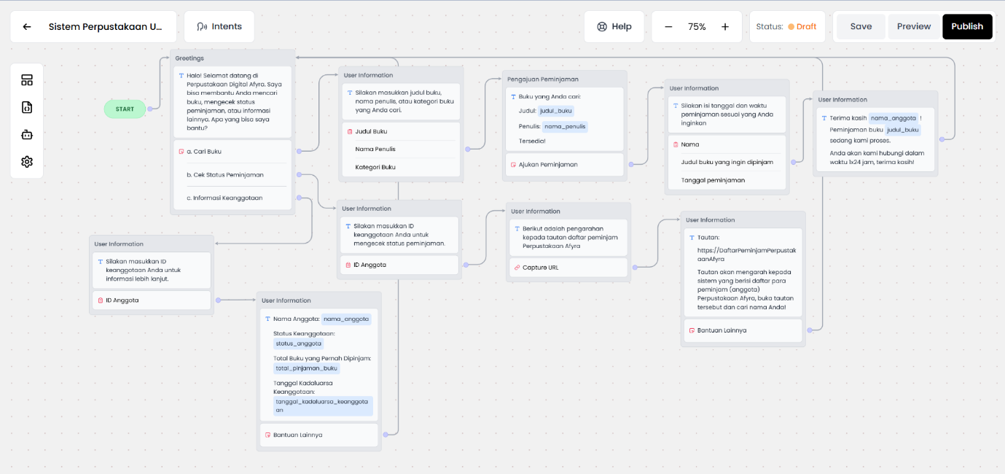

Berikut adalah narasi dari pengembangan alur chatbot sistem perpustakaan digital Afyra yang ditampilkan dalam diagram pada gambar:

* + 1. Sapaan Awal dan Menu Utama

Chatbot menyambut pengguna dengan sapaan ramah dan langsung menawarkan

layanan utama yang tersedia:

Chatbot: *"Halo! Selamat datang di Perpustakaan Digital Afyra. Saya bisa*

*membantu Anda mencari buku, mengecek status peminjaman, atau*

*mendapatkan informasi keanggotaan. Apa yang bisa saya bantu?"*

Pilihan Utama yang Ditawarkan:  
a. Cari Buku  
b. Cek Status Peminjaman  
c. Informasi Keanggotaan

* + 1. Opsi "Cari Buku"

Jika pengguna memilih *Cari Buku*:

* Chatbot meminta informasi mengenai buku yang dicari:  
  *"Silakan masukkan judul buku, nama penulis, atau kategori buku yang Anda cari."*
* Setelah pengguna memberikan informasi, chatbot memeriksa ketersediaan buku:
  + Jika buku tersedia:  
    *"Buku yang Anda cari:  
    Judul: [judul_buku]  
    Penulis: [nama_penulis]  
    Status: Tersedia!*"  
    *"Apakah Anda ingin mengajukan peminjaman?"*
* Jika pengguna ingin meminjam buku, chatbot meminta detail tambahan:  
  *"Silakan isi tanggal dan waktu peminjaman sesuai keinginan Anda."*  
  Setelah itu, chatbot mengonfirmasi pemrosesan:  
  *"Terima kasih [nama_anggota]! Peminjaman buku '[judul_buku]' sedang kami proses. Anda akan kami hubungi dalam waktu 1x24 jam, terima kasih!"*
  + 1. Opsi "Cek Status Peminjaman"

Jika pengguna memilih *Cek Status Peminjaman*:

* Chatbot meminta ID keanggotaan pengguna:  
  *"Silakan masukkan ID keanggotaan Anda untuk mengecek status peminjaman."*
* Setelah memasukkan ID, chatbot memberikan tautan yang berisi daftar peminjam dan mengarahkan pengguna ke sistem:  
  *"Berikut adalah tautan untuk daftar peminjam Perpustakaan Afyra. Silakan klik tautan berikut dan cari nama Anda:*  
  [https://DaftarPeminjamPerpustakaanAfyra]."
  + 1. Opsi "Informasi Keanggotaan"

Jika pengguna memilih *Informasi Keanggotaan*:

* Chatbot meminta ID keanggotaan pengguna:  
  *"Silakan masukkan ID keanggotaan Anda untuk mendapatkan informasi lebih lanjut."*
* Setelah ID dikirim, chatbot memberikan rincian lengkap keanggotaan, meliputi:
  + Nama Anggota: [nama_anggota]
  + Status Keanggotaan: [status_anggota]
  + Total Buku yang Pernah Dipinjam: [total_pinjam_buku]
  + Tanggal Kadaluarsa Keanggotaan: [tanggal_kadaluarsa_keanggotaan]

Chatbot juga menawarkan opsi tambahan jika pengguna membutuhkan bantuan lebih lanjut:  
*"Apakah ada yang bisa saya bantu lagi?"*

* + 1. Bantuan Tambahan

Jika pengguna membutuhkan informasi lain, chatbot menyediakan opsi untuk

memberikan bantuan lebih lanjut dengan jawaban yang sesuai kebutuhan

pengguna.

Kesimpulan:

Alur chatbot ini dirancang untuk membantu pengguna perpustakaan dengan cepat dan efisien dalam:

1. Mencari dan meminjam buku,
2. Mengecek status peminjaman mereka, dan
3. Mendapatkan informasi keanggotaan.

Dengan adanya integrasi ID keanggotaan dan pengajuan peminjaman otomatis, chatbot ini meningkatkan kenyamanan dan pelayanan bagi para anggota perpustakaan.

1. **Preview *chat***

Untuk memperjelas alur yang telah dipaparkan di atas, saya mencantumkan preview chat dari hasil alur tersebut dengan hasil sebagai berikut:

1. **Untuk pilihan ”a. Cari Buku”**

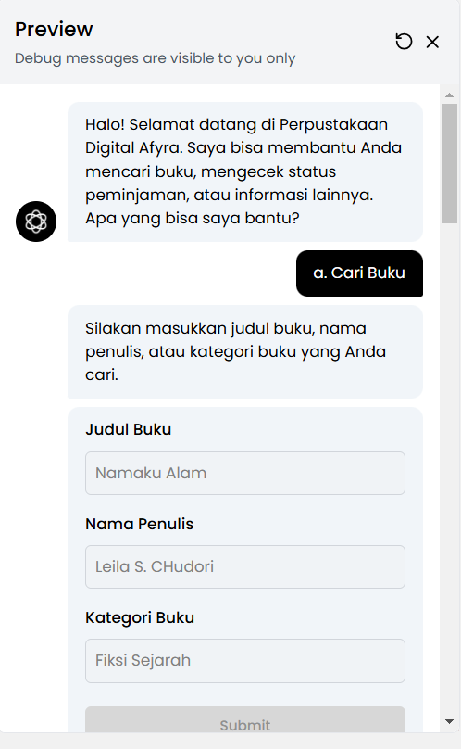 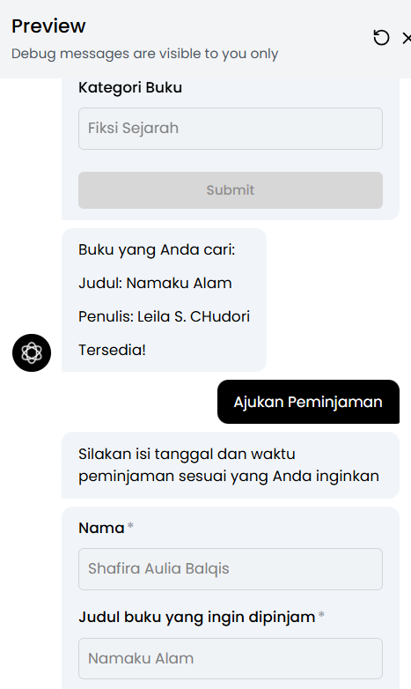

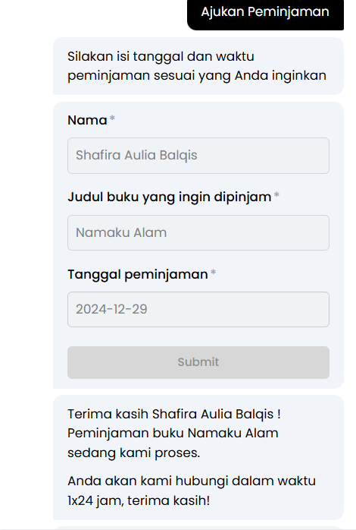

**Penjelasan dari ChatBot di atas:**

1. Pencarian Buku

* Langkah: Pengguna memilih opsi "a. Cari Buku" untuk memulai pencarian.
* Proses: Chatbot meminta pengguna memasukkan Judul Buku, Nama Penulis, atau Kategori Buku.
* Input Pengguna:
  + Judul Buku: "Namaku Alam"
  + Nama Penulis: "Leila S. Chudori"
  + Kategori Buku: "Fiksi Sejarah"
* Hasil: Chatbot memberikan informasi bahwa buku yang dicari tersedia:
  + Judul: *Namaku Alam*
  + Penulis: *Leila S. Chudori*
  + Status: Tersedia.

2. Pengajuan Peminjaman

* Langkah: Setelah memastikan ketersediaan buku, pengguna melanjutkan ke "Ajukan Peminjaman."
* Proses: Chatbot meminta pengguna untuk melengkapi data peminjaman:
  + Nama: Pengguna diminta mengisi namanya. Di contoh ini, nama yang dimasukkan adalah *Shafira Aulia Balqis*.
  + Judul Buku: Otomatis diisi dengan *Namaku Alam*.
  + Tanggal Peminjaman: Pengguna memilih tanggal yang diinginkan. Dalam contoh ini, tanggal peminjaman adalah 2024-12-29.
* Konfirmasi: Setelah mengisi semua kolom, tombol "Submit" diaktifkan, dan pengguna mengajukan peminjaman.

3. Konfirmasi Peminjaman

* Setelah pengguna menekan "Submit," chatbot memberikan konfirmasi:
  + Mengucapkan terima kasih kepada pengguna atas pengajuan peminjaman.
  + Memberitahukan bahwa peminjaman buku *Namaku Alam* sedang diproses.
  + Menyatakan bahwa pihak perpustakaan akan menghubungi pengguna dalam waktu 1x24 jam.

1. **Untuk pilihan “b. Cek Status Peminjaman”**

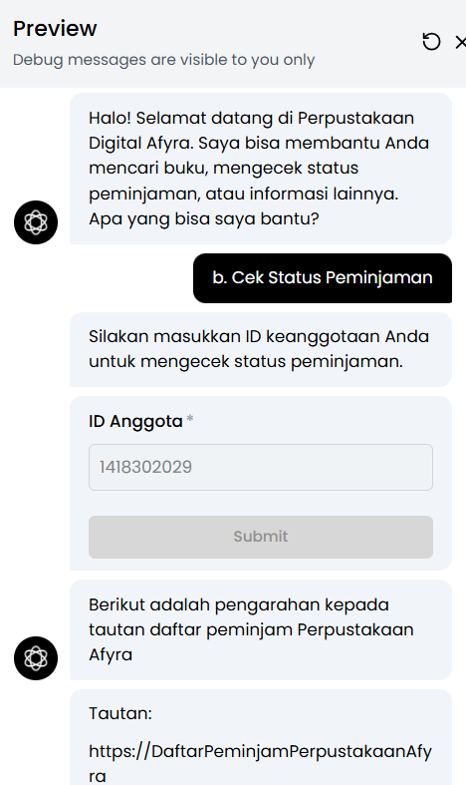 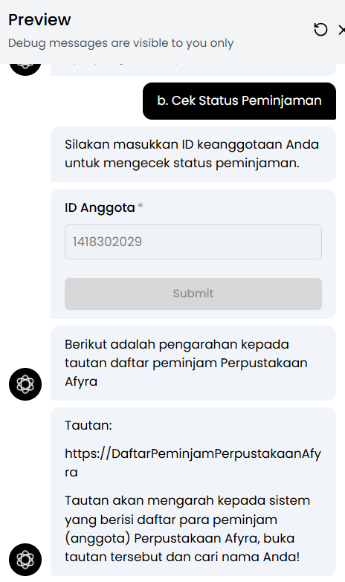

**Penjelasan dari ChatBot di atas:**

* + 1. Salam Pembuka dan Pengenalan  
       Pada gambar kedua, chatbot menyapa pengguna dengan ramah:  
       *"Halo! Selamat datang di Perpustakaan Digital Afyra."*  
       Chatbot memberikan informasi mengenai layanannya, seperti:
* Mencari buku
* Mengecek status peminjaman
* Memberikan informasi lainnya  
  Pengguna kemudian diarahkan untuk memilih layanan tertentu.
  + 1. Fitur "Cek Status Peminjaman"
* Pengguna memilih opsi "b. Cek Status Peminjaman".
* Chatbot meminta pengguna memasukkan ID Anggota untuk mengecek status peminjaman mereka.
* Setelah pengguna memasukkan ID Anggota dan menekan tombol Submit, chatbot memberikan tautan pengarah yang berisi daftar peminjam dari Perpustakaan Afyra.
  + 1. Tautan Pengarah  
       Chatbot membagikan tautan seperti:  
       *https://DaftarPeminjamPerpustakaanAfyra*  
       Pengguna diminta membuka tautan tersebut dan mencari nama mereka di dalam daftar untuk melihat status peminjaman.

1. **Untuk pilihan “c. Informasi Keanggotaan”**

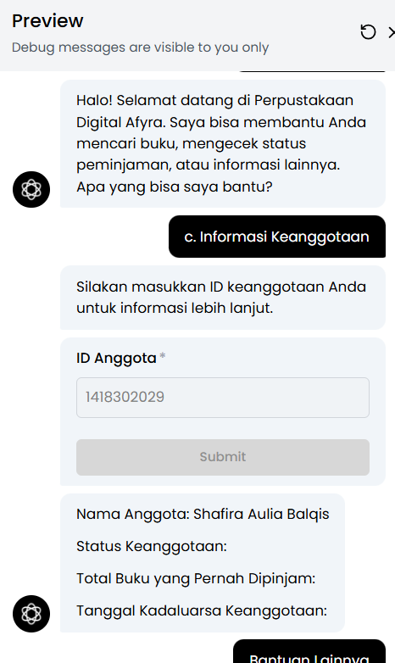 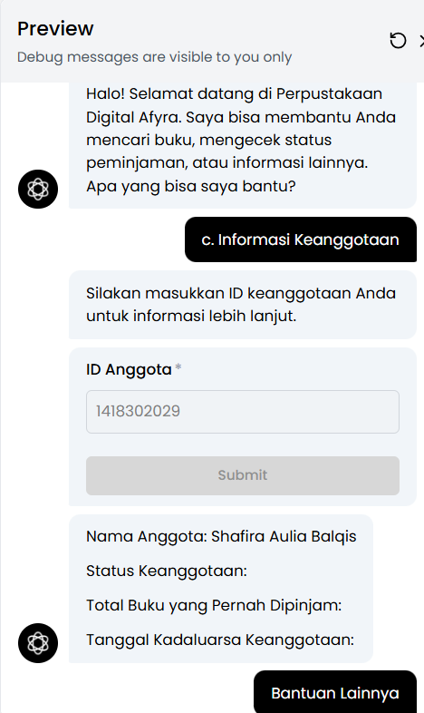

**Penjelasan dari ChatBot di atas:**

* 1. Chatbot Menyapa Pengguna
* Chatbot memulai interaksi dengan menyapa pengguna dan memperkenalkan diri sebagai layanan Perpustakaan Digital Afyra.
* Chatbot menawarkan bantuan berupa pencarian buku, pengecekan status peminjaman, atau informasi lainnya.
  1. Pengguna Memilih Opsi "c. Informasi Keanggotaan"
* Pengguna memilih opsi terkait informasi keanggotaan untuk mendapatkan detail lebih lanjut.
  1. Chatbot Meminta Input ID Keanggotaan
* Chatbot menampilkan form yang meminta pengguna untuk memasukkan ID Anggota mereka agar dapat melanjutkan permintaan.
  1. Pengguna Memasukkan ID Keanggotaan
* Pengguna mengetikkan ID keanggotaan pada kolom yang tersedia dan menekan tombol "Submit".
  1. Chatbot Menampilkan Detail Keanggotaan
* Setelah ID dimasukkan, chatbot menampilkan informasi keanggotaan pengguna, termasuk:
  + Nama Anggota
  + Status Keanggotaan
  + Total Buku yang Pernah Dipinjam
  + Tanggal Kadaluwarsa Keanggotaan
  1. Navigasi Menu Tambahan
* Setelah menampilkan informasi, chatbot menawarkan opsi lanjutan, seperti "Bantuan Lainnya", jika pengguna membutuhkan bantuan tambahan.